Муниципальное автономное дошкольное

образовательное учреждение «Детский сад «Ромашка»

Методическая разработка

для детей дошкольного возраста (3-7 лет)

«Окно в природу - Югры»

(Ма-вит Югра иснас )



Спасенникова Т.Н.

воспитатель

г. Советский, 2021 год

**Введение**

**Актуальность.**

Когда ханты говорят «если моей сказке продолжаться» - это означает «если я буду жив». Сказка этого красивого сурового края уходит своими корнями в далекое прошлое, хотя Ханты-Мансийский автономный округ отметил всего лишь 91 год со дня своего образования. А если спросить самих себя: что мы знаем о Земле на которой живем, что мы можем рассказать своим детям о ней, что мы делаем для того чтобы «моей сказке продолжаться»? Думаю, что очень немногое... А как же тогда привить ребенку любовь к природе родного края?

Для того, чтобы у ребенка сформировалось чувство любви к Родине, необходимо

воспитывать у него эмоционально-положительное отношение к тем местам, где он родился и живет, развивать умение видеть и понимать красоту окружающей жизни, желание узнать больше об особенностях края, его природе и истории. Сегодняшние дети – это не только наследники культуры прошлого, но и создатели будущей культуры Севера. Жизнь народов Югры неотделима от жизни природы, именно с природой связаны традиции, быт, уклад их жизни. Северный человек всегда боялся осквернить своей нечистотой

целомудренные силы природы. С природой северный человек делился своим сокровенным, обращался к ней в дни печали или радости, искал и находил в ней надежного друга и помощника. Земля, вода, растительный и животный мир - вот источник для поддержания жизненных и духовных сил югорских народов. Юван Шесталов написал в своем стихотворении «Назови по имени»

… *Ведь белка, утка, соболь или стерлядь-*

*Всё это мы-мы скачем и летаем…*

*Так думали отцы и предки наши,*

*Себя, не отделяя от природы…*

*Они искали с нею пониманья,…*

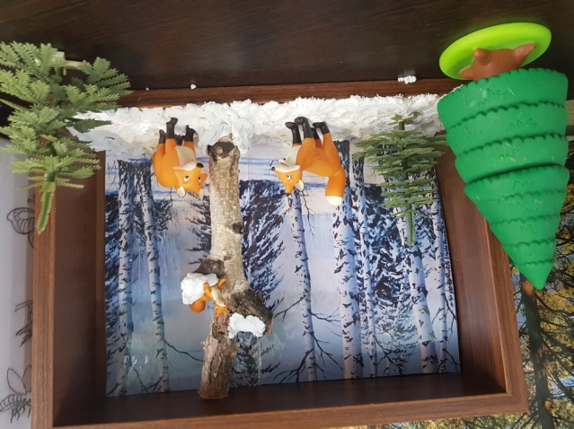 Пособие «Окно в природу - Югры» позволит расширить и углубить знания детей о животном мире нашего края, о повадках, об образе жизни; послужит формированию бережного отношения ко всему живому, осознанию того, что человек в ответе за тех, кто нуждается в помощи; осознанию единства всей природы и места человека в ней.

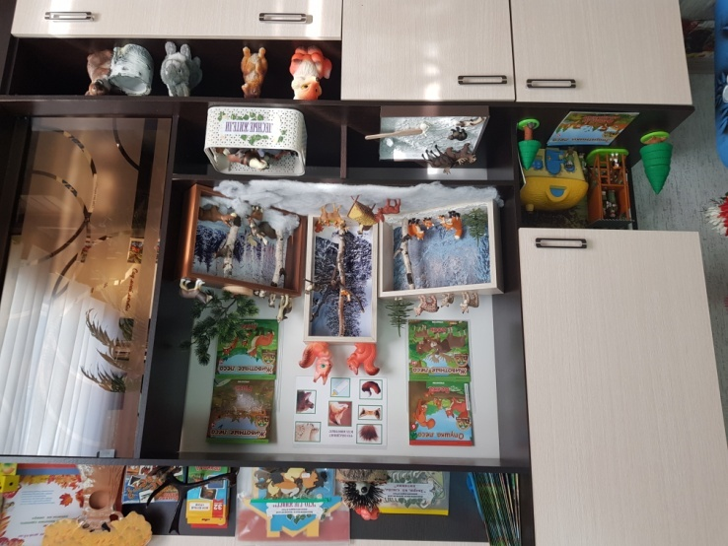**Цель:** Уточнять и углублять знания детей о диких животных Ханты-Мансийского автономного округа-Югра

**Задачи:**

* Познакомить детей с дикими животными нашего края, дать представления о их образе жизни, повадках, питании, жилище, детенышах.
* Обогащать словарь за счет использования в речи существительных (дупло, берлога, нора, логово), имен прилагательных (игловатый, щетинистый, колючий, лохматый, страшный, опасный, мрачный, голодный, некормленый, злой и др.), глаголов (укрываться, таиться, прятаться, маскироваться, охотиться, стрелять, ловить, травить, гнать, преследовать, выглядывать, высматривать, выискивать, облюбовать и др.)
* Развивать связную речь через составление описательных рассказов о животных, пересказа художественных текстов, заучивание стихов, пословиц, поговорок по теме проекта.
* Воспитывать желание оказывать помощь животным.
* Формировать культуру общения, слушая рассказы детей группы, не перебивая говорящего.
* Развивать творческие способности детей.

**Ожидаемые результаты:**

* Дети будут знать, и узнавать животных ХМАО-Югра, будут выделять особенности внешнего вида, повадки, способы защиты, приспособления к среде обитания.
* Дети будут владеть общим понятием «Дикие животные».
* Дошкольники научатся сравнивать животных по нескольким признакам, находя сходства и различия.
* Дети будут уметь составлять описательный рассказ с опорой на план-схему.
* Дошкольники будут уметь с помощью различного материала создавать образ животного в лепке, аппликации, рисовании, конструктивной деятельности.
* Дети смогут совместно с родителями подбирать интересный познавательный материал о животных.

**Характеристика пособия:**

Многофункциональное пособие «Окно в природу - Югры» выполнено в форме прямоугольного ящика, сделанный из ДСП, они могут быть разного размера, разной формы, (можно сделать его из обычной картонной коробки), это отличает его от традиционных демонстрационных пособий. По размеру ящика или коробки подбираются картинки по временам года (я их ламинировала для многоразового пользования). Также для данного пособия сделала подборку деревья в разное время года, которые растут в наших краях (ель, кедр, береза, сосна, лиственница, рябина, тополь и т. д.) все деревья за ламинировала и сделала подставки под них. Можно использовать ветки от разных деревьев. Сделала подборку диких животных нашего края (их можно выпустить на плотной бумаги, и за ламинировать), я использовала для данного пособия набор диких животных из серии «Животные леса» (11комплектов животных туда входит папа, мама и детеныш: семейство лосей, медведей, лисы, волка, бобра, барсука, кабана, куницы, белки, зайца, рыси). Я также для каждого времени года я подготовила необходимые атрибуты, связанные с погодными условиями для обыгрывания с детьми разных временных ситуаций (тучки, капельки дождя, солнышко, снежинки, лужи из ткани синего цвета, подснежники и т.д.)

**Практическая значимость пособия**. Данное пособие «Окно в природу-Югры» соответствует требованием стандарта дошкольного образования. Пособие можно использовать педагогами как в непосредственно образовательной деятельности по реализации задач образовательных областей: «Познавательное развитие», «Речевое развитие», «Художественно-эстетическое развитие», так и в индивидуальной работе, и в свободной деятельности детей. Также может являться диагностическим пособием для выявления уровня экологических знаний по теме дикие животные в разные времена года у детей дошкольного возраст

**Методическая разработка**

**для детей дошкольного возраста (3-7 лет)**

**«Окно в природу - Югры»**

**(Ма-вит Югра иснас)**

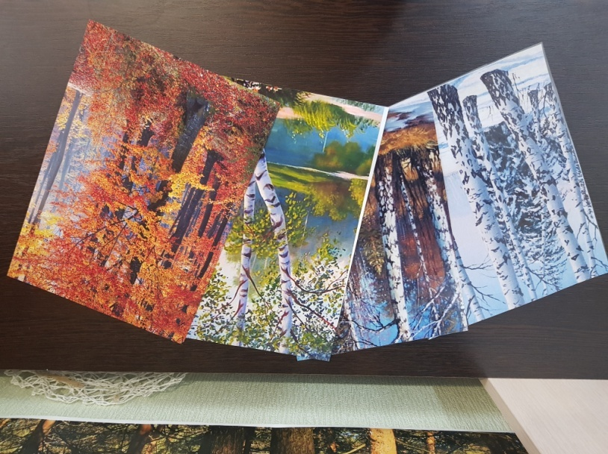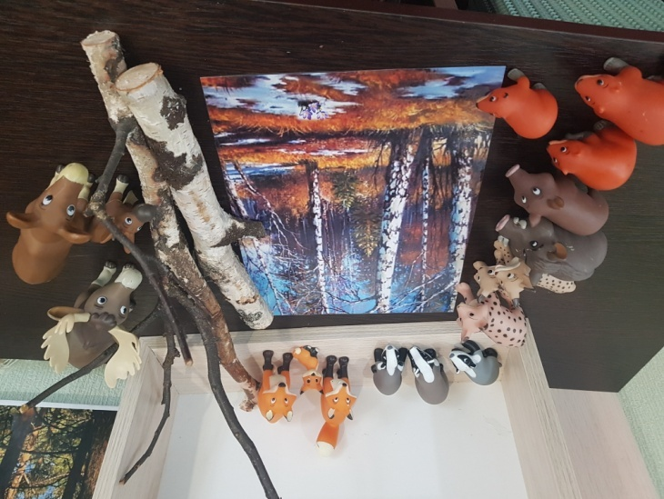

Необходимые атрибуты для создания пособия «Окно в природу – Югры»

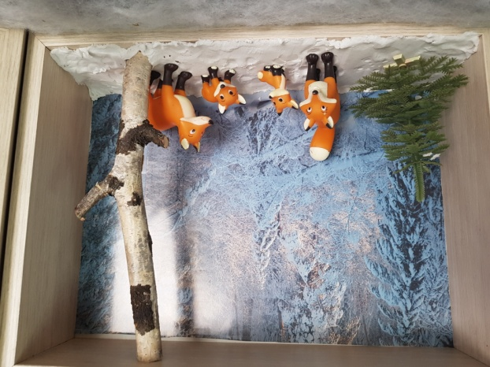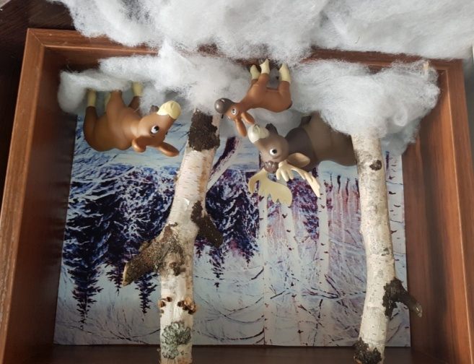

Игра

«Что здесь не так?»

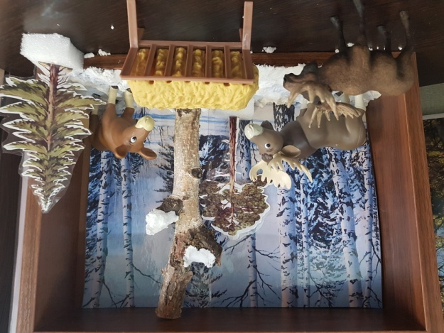

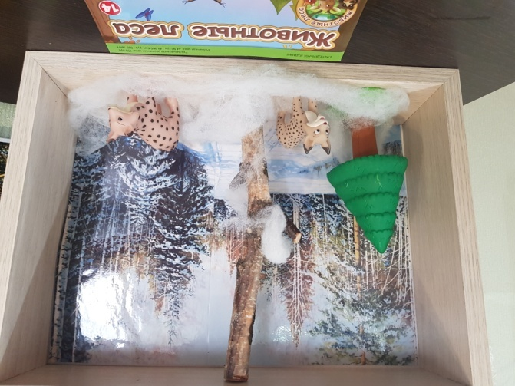

Как люди помогают в зимний период диким животным?

Знакомство с семейством

рыся в зимний период